**Imię i nazwisko ………………………………………………………… Klasa ………… Grupa A**

***Rozdział 8. Polska pod okupacją***

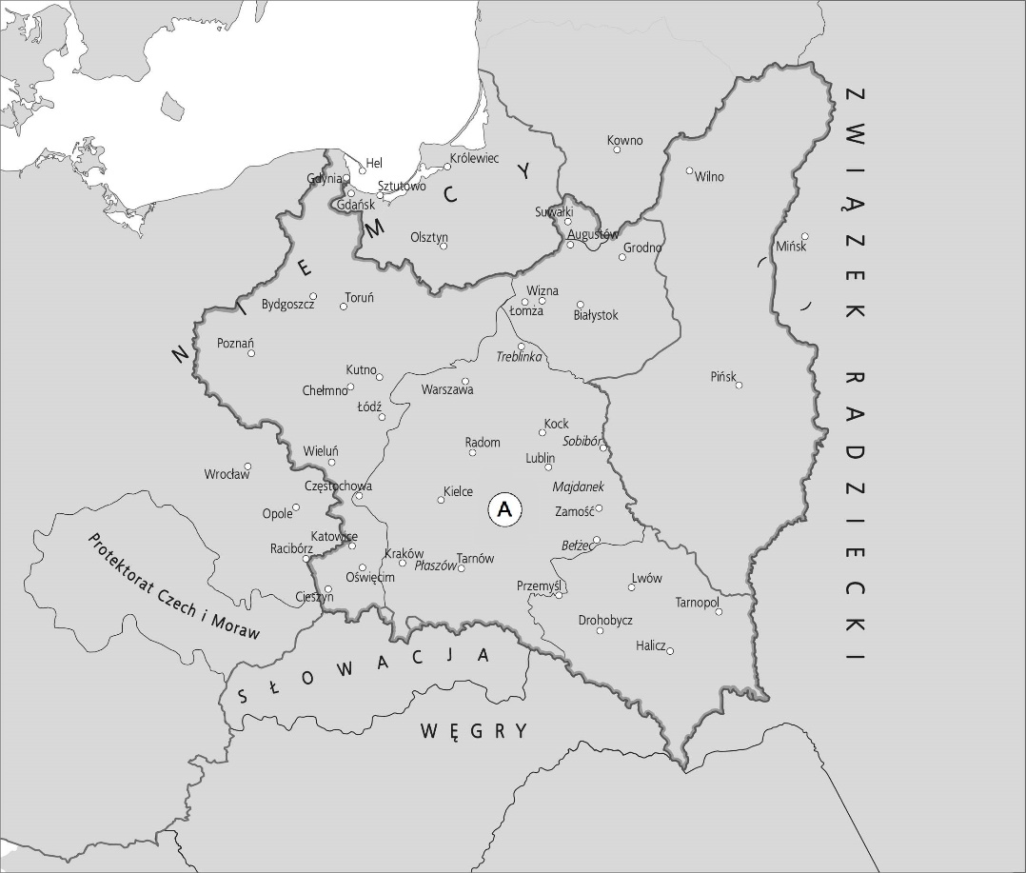**Polecenie 1. (3 punkty)**

Zaznacz trzy informacje, które dotyczą

obszaru oznaczonego na mapie literą A.

□ A. Istnieje jako sztuczny twór

polityczny rządzony przez Niemców.

□ B. Przytułek dla „Polaków, Żydów

i innej hołoty”.

□ C. Obszar poddany bezwzględnej

germanizacji.

□ D. Źródło surowców i żywności

dla Niemców.

□ E. Ziemie wcielone do Rzeszy.

**Polecenie 2. (1 punkt)**

Wyjaśnij, czego dokonali Jan i Antonina Żabińscy.

………………………………………………………………………………………………………………………………………………………………………………………………………………………………………………………………………………………………………………………………

**Polecenie 3. (5 punktów)**

Ustal, czy poniższe zdania są prawdziwe czy fałszywe. Postaw znak X w odpowiednich rubrykach.

|  |  |  |
| --- | --- | --- |
| **Zdanie** | **Prawda** | **Fałsz** |
| Ziemie zajęte przez ZSRR uległy sowietyzacji. |  |  |
| W latach 1940–1941 na polecenie Stalina doszło do czterech deportacji Polaków zamieszkujących Kresy Wschodnie. |  |  |
| Na ziemiach zajętych przez ZSRR utrzymano język polski jako język urzędowy. |  |  |
| Na ziemiach zajętych przez ZSRR rozwiązano wszystkie polskie organizacje. |  |  |
| W 1940 r. na polecenie władz ZSRR dokonano zbrodni katyńskiej. |  |  |

**Imię i nazwisko ………………………………………………………… Klasa ………… Grupa B**

***Rozdział 8. Polska pod okupacją***

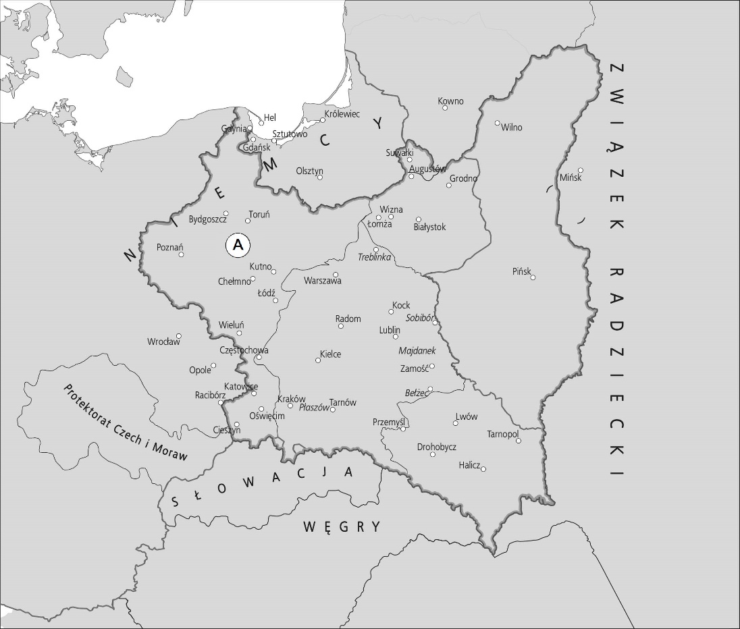**Polecenie 1. (3 punkty)**

Zaznacz trzy informacje, które dotyczą

obszaru oznaczonego na mapie literą A.

□ A. W pierwszym roku okupacji

wysiedlono stamtąd ok. 900 tys.

Polaków.

□ B. Istnieje jako sztuczny twór

polityczny rządzony przez Niemców.

□ C. Obszar poddany bezwzględnej

germanizacji.

□ D. Źródło surowców i żywności

dla Niemców.

□ E. Ziemie wcielone do Rzeszy.

**Polecenie 2. (1 punkt)**

Wyjaśnij, czego dokonała Irena Sendler.

………………………………………………………………………………………………………………………………………………………………………………………………………………………………………………………………………………………………………………………………

**Polecenie 3. (5 punktów)**

Ustal, czy poniższe zdania są prawdziwe czy fałszywe. Postaw znak X w odpowiednich rubrykach.

|  |  |  |
| --- | --- | --- |
| **Zdanie** | **Prawda** | **Fałsz** |
| Ziemie zajęte przez ZSRR zostały zasiedlone przez Rosjan. |  |  |
| W latach 1940–1941 na polecenie Stalina doszło do czterech deportacji Polaków zamieszkujących Kresy Wschodnie. |  |  |
| Na ziemiach zajętych przez ZSRR język polski przestał być językiem urzędowym. |  |  |
| Na ziemiach zajętych przez ZSRR pozostawiono polskie uniwersytety i teatry. |  |  |
| W 1940 r. na polecenie władz ZSRR dokonano zbrodni katyńskiej. |  |  |

***Rozdział 8. Polska pod okupacją*** – model odpowiedzi (9 pkt)

**Grupa A**

**Polecenie 1. (0–3)**

A, B, D

**Polecenie 2. (0–1)**

Przykładowa odpowiedź:

*Jan i Antonina Żabińscy ocalili około 100 Żydów, których ukrywali na terenie warszawskiego zoo.*

**Polecenie 3. (0–5)**

P, P, F, P, P

**Grupa B**

**Polecenie 1. (0–3)**

A, C, E

**Polecenie 2. (0–1)**

Przykładowa odpowiedź:

*Irena Sendler zorganizowała w Warszawie siatkę ludzi zajmujących się przemycaniem żydowskich dzieci poza getto. Wspólnymi siłami uratowali ok. 2,5 tys. dzieci.*

**Polecenie 3. (0–5)**

F, P, P, P, P